2012年无锡市初中毕业升学考试
化学试题
可能用到的相对原子质量：H一1 C一12 N一14 0一16 Na一23
Cl一35.5 Ag一108
第Ⅰ卷(选择题共l5分)21世纪教育网
选择题(本题包括l5小题，每小题只有l个选项符合题意。每小题1分，共15分)
1．下列变化属于化学变化的是
A．钢铁生锈 B.石蜡熔化 C.滴水成冰 D.瓷碗破碎
2．下列物质属于纯净物的是
A．空气 B．酒精 C.海水 D.石油
3．人体摄入的碘过多或过少都会引起甲状腺肿大，因此目前市场上有加碘食盐和不加碘食盐供消费者选择。这里的“碘”是指
A．元素 B．分子 C.原子 D．离子
4．节能减排对发展经济、保护环境有着重要意义。下列措施不符合“节能减排”理念的是
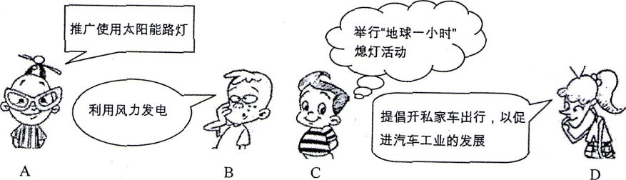
5．将少量下列物质分别放到水中，充分搅拌，不能得到溶液的是
A.蔗糖 B.氯化钠 C．面粉 D．高锰酸钾
6．下列装置或操作肯定不能达到实验目的的是
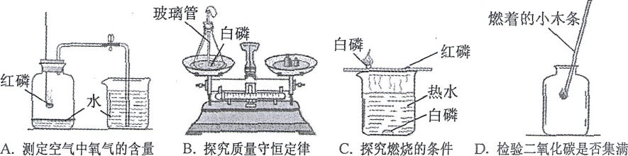
7.从分子和原子的角度分析并解释下列事实，其中不正确的是
A．品红在水中扩散——分子在不断运动
B．物体的热胀冷缩——分子的大小发生变化
C．氧化汞分解成汞和氧气——分子可以再分
D．一滴水中大约有1.67×10²¹个水分子一一分子很小
8．下列叙述正确的是21世纪教育网
A．从外观即可区分磷矿粉和尿素
B．人体呼出的气体中含量最多的是二氧化碳
C．厨房中煤气泄漏时应立即打开抽油烟机排气
D．用点燃的方法能除去二氧化碳中混有的少量一氧化碳
9.下列食物中富含维生素的是
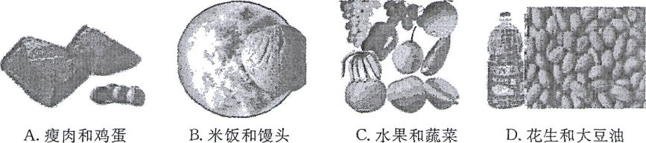
10.下列实验现象的描述不正确的是
A．镁条在空气中燃烧发出耀眼白光 B．硫在氧气中燃烧发出蓝紫色火焰
C.点燃羊毛纤维能闻到烧焦的羽毛味 D．打开浓硫酸的瓶盖瓶口出现大量白烟
11．葡萄糖(化学式是C₆H₁₂O₆)能为人体组织提供营养。下列叙述正确的是
A.葡萄糖属于有机化合物
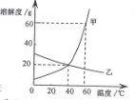
B．葡萄糖的相对分子质量为l80g
C.葡萄糖中含有6个氧原子
D.葡萄糖中C、H、O三种元素的质量比为6：12：6
12右图是甲、乙两种物质的溶解度曲线，下列叙述正确的是
A．20℃时，甲的溶解度大于乙的溶解度
B．40℃时，甲、乙两种物质的溶解度相等21世纪教育网
C.采用降温的方法可以将乙的不饱和溶液转化为饱和溶液
D. 60℃时，在100g水中加入lO0g甲，充分溶解后溶液质量为200g
13．化学使世界变得更加绚丽多彩。下图是物质间发生化学反应的颜色变化，其中无色溶液X是
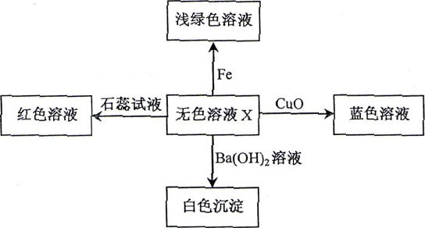
A.稀盐酸 B.澄清石灰水 C．稀硫酸 D．硫酸钠溶液
14．中考复习阶段，小荷同学梳理了以下知识：①煮沸可以降低井水的硬度；②某粒子的结
+X
2
8
构示意图为 ；该粒子一定是氖原子；③将肥皂水滴到pH试纸上，观察到试纸

由黄色变成红色；④自制简易净水器中的活性炭能吸附、过滤水中的杂质；⑤为了增强肥效，应将铵态氮肥和草木灰混合施用；⑥利用铜、铁、AgN0₃，溶液能探究出铜、铁、银的金属活动性顺序。其中正确的是
A．①②④⑤⑥ B.②③④⑤ C．①④⑤ D.①④⑥
15．一定条件下，在一密闭容器中发生某反应，测得反应过程中各物质的质量如下表所示：
物 质 | X | Y | Q | Z
第一次测得的质量／g | 32 | 51 | 漏测 | 6
第二次测得的质量／g | 60 | 17 | 11 | 12
下列判断正确的是
A.该反应中X和Q的质量变化之比为5：1
B．该反应的化学方程式可表示为：Y→X+Z+Q
C. Z可能是该反应的催化剂
D．该反应可能是置换反应
第Ⅱ卷（非选择题共35分)
16．(8分)化学就在我们身边，它与我们的生活息息相关。
(1)请从“氮气、干冰、不锈钢、汽油”中选择适当的物质填空：
①可用于制造医疗器械的是 ▲ ；②可用于人工降雨的是 ▲ ；
③可用于除去衣服上油污的是 ▲ ；④可用作保护气的是 ▲ 。
(2)现有H、C、O、Ca四种常见的元素，请选用其中的元素写出符合下列要求的物质各一种 (用化学式表示)：
①常用的溶剂 ▲ ；②大理石的主要成分 ▲ ；
③天然气的主要成分 ▲ ；④汽水中含有的一种酸 ▲ 。
17．(5分)写出下列反应的化学方程式，并在括号内注明基本反应类型：
(1)水的电解 ▲ ，( ▲ )反应；
(2)生石灰投入水中 ▲ ，( ▲ )反应；
(3)一氧化碳还原氧化铜 ▲ 。
18．(7分)通过对化学的学习，你已掌握了实验室制取气体的有关规律，请结合下图回答有关问顾：
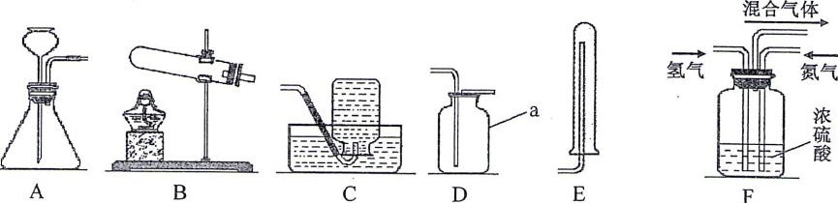
（l）图中标有a的仪器名称是 ▲ 。
(2)实验室用氯酸钾制取氧气，反应的化学方程式为 ▲ ，可选择
的收集装置是D或 ▲ (填字母，下同)。
(3)实验室用锌和稀硫酸制取氢气，应选择的发生装置是 ▲ ，反应的化学方程式为
▲ 。
(4)氨气是一种无色、有刺激性气味、极易溶于水的气体，可用于制氮肥、硝酸、药物和染料等。
①实验室用加热氯化铵和熟石灰的固体混合物的方法制取氨气，则实验室制取并收集
氨气应选择的装置组合是 ▲ 。
②工业上用氮气和氢气合成氨气(反应的化学方程式：N₂＋3H₂ 2NH₃)。实验室模拟合成氨气的流程如下
高温、高压
催化剂
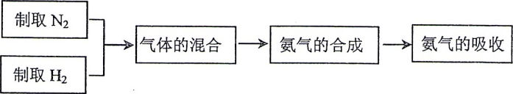
流程中“气体的混合”是在F装置中进行的，F装置的作用有三个：一是将氮气和氢气
干燥；二是使氮气和氢气充分混合；三是 ▲ ，从而提高氮气和氢气的利用率。
19．(5分)MnO₂是一种重要的无机功能材料，粗Mn0₂(含有较多的Mn0和MnC0₃)的提纯是工业生产的重要环节。下图是某研究性学习小组在实验室中模拟工业上粗Mn0₂转化为纯Mn0₂的工艺流程。
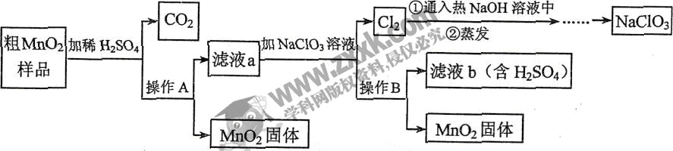
请回答下列问题：
(1)操作A的名称是 ▲ 。
(2)NaCl0₃中氯元素的化合价为 ▲ 价。
(3)蒸发所需的仪器有铁架台(带铁圈)、蒸发皿、酒精灯和 ▲ 。
(4)写出加稀H₂SO₄时产生C0₂ 的化学方程式 ▲ 。
(5)该流程中可以循环利用的物质是H₂SO₄和 ▲ 。
20.(10分)某工厂用电解饱和食盐水的方法生产氯气、烧碱、氢气等化工产品(反应的化学方 程式：2NaCl+2H₂O 2NaOH+H₂↑+Cl₂↑)，这种工业称为“氯碱工业”。某研究性
学习小组对该厂生产的烧碱样品进行如下探究。
Ⅰ．定性探究
【提出问题】烧碱样品中可能含有哪些杂质？
【猜 想】猜想一：可能含有Na₂C0₃，作出此猜想的依据是 ▲ (用化学方程式表示)。
猜想二：可能含有NaCl，作出此猜想的依据是 ▲ (用简洁的文字表述)。
【设计实验】
实验步骤 | 实验现象 | 解释或结论
①取适量烧碱样品置于试管中，加水溶解，并用手触摸试管外壁。 | 试管外壁发热 | 原因是 ▲
②向①所得的溶液中逐滴加入稀硝酸至过量（21世纪教育网精校） | 一开始无明显现象，一段时间后产生能使澄清石灰水变浑浊的气体。 | 样品中含有的杂质是 ▲
③向②所得的溶液中滴加几滴硝酸银溶液 | 产生白色沉淀 | 样品中还含有的杂质是 ▲
【交流与讨论】小明同学提出：“上述实验中稀硝酸也可以用稀盐酸代替”。你认为他的观点
▲ (填“正确”或“不正确”)。
Ⅱ．定量探究
【提出问题】烧碱样品中氢氧化钠的质量分数是多少呢?
【设计实验】小婉同学设计探究方案后进行实验并测得数据如下：
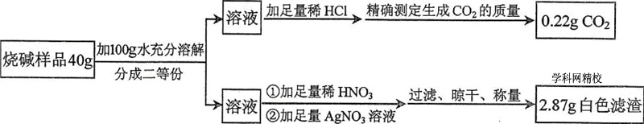
请你利用小婉同学测得的数据计算烧碱样品中氢氧化钠的质量分数(请列出计算过程)。

【交流与反思】小强同学认为小婉同学设计的探究方案不够严密，其理由是：
(1)探究方案中未考虑氢氧化钠的吸水性。
(2)探究方案中因缺少 ▲ (填操作名称)，导致测得的氢氧化钠的质量分数偏小。

2012年无锡市初中毕业升学考试
化学试题参考答案及评分说明
选择题(本题包括l5小题，每小题l分，共l5分。每小题只有1个选项符合题意)
1．A 2．B 3．A 4. D 5．C
6．D 7．B 8．A 9．C l0．D
11．A l2.B 13．C l4．D l5. C[来源:21世纪教育网]
16．(8分，每空l分)
⑴①不锈钢 ②干冰（或CO₂） ③汽油 ④氮气（或N₂）
(2)①H₂0(或C₂H₅0H) ②CaC0₃ ③CH₄ ④H₂C0₃
17．(5分，每空l分)
(1)2H₂0 2H₂↑ +0₂↑ 分解
(2)CaO+H₂0===Ca(OH)₂ 化合
(3)CO+CuOCu+CO₂ （化学式错误或方程式没配平均不给分）
18．(7分，每空l分)
(1)集气瓶
(2)2KCl0₃2KCl+30₂↑ C
(3)A Zn十H₂S0₄===ZnS0₄十H₂↑
(4)①BE ②通过观察F中的气泡控制氮气和氢气的流量（或调节氮气和氢气的量），使氮气和氢气的量达到最佳比例
19.（5分，每空1分）
（1）过滤 （2）＋5 （3）玻璃棒 （4）MnCO₃＋H₂SO₄===MnSO₄＋H₂O＋CO₂↑
（5）NaClO₃（或NaClO₃和H₂O） （其他均为错误答案）
20．(10分，除计算外每空l分)
2NaOH+CO₂===Na₂C0₃+H₂0
氢氧化钠从电解后的溶液中析出时有少量未反应的氯化钠同时析出
实验步骤 | 实验现象 | 解释或结论
 |  | 氢氧化钠固体溶于水放热
 |  | 碳酸钠(或Na₂C0₃)
 |  | 氯化钠(或NaCl)

不正确
解：设20g样品中含Na₂CO₃质量为x,NaCl的质量为y。
Na₂CO₃＋2HCl===2NaCl＋H₂O＋CO₂↑ NaCl＋AgNO₃===AgCl↓＋NaNO₃
106 44 58.5 143.5
x 0.22g y 2.87g
$\frac{\text{106}}{\text{44}}$=$\frac{x}{0\text{.}\text{22}g}$ $\frac{\text{58}\text{.}5}{\text{143}\text{.}5}$=$\frac{y}{2\text{.}\text{87}g}$
X=0.53g (1分 ) y=1.17g (1分)
氢氧化钠的质量分数=$\frac{\text{20}g−(0\text{.}\text{53}g+1\text{.}\text{17}g)}{\text{20}g}$×100%=91.5%
答：烧碱样品中氢氧化钠的质量分数为91.5％ 。
洗涤21世纪教育网

